



colored rectangle



text divider

text divider







## CONTENIDO

Interlab 1

CAPÍTULO I: Introducción 3

El Producto 3

Nombre del Producto 3

Antecedentes Y Problemática 3

Problem Statement 4

Assumptions 4

Hypothesis 6

Canvas 8

8

CAPÍTULO II: Needfinding 9

Segmento Objetivo 9

Competidores 9

Entrevistas 11

User Persona por cada Segmento Objetivo 18

User Task Matrix 20

User Journey Map por cada User Persona 26

CAPÍTULO III: Product Design 27

User Stories 27

## CAPÍTULO I: Introducción

### 

### ***El Producto***

Interlab es una aplicación web en el cual los estudiantes universitarios serán capaces de acceder a ofertas de pasantías/prácticas preprofesionales de empresas de todo el mundo. Asimismo, las empresas podrán publicar ofertas de pasantías en nuestro portal web y filtrar las respuestas que hayan tenido por parte de los estudiantes que postulen.

### ***Nombre del Producto***

El Nombre de nuestro producto es InterLab.

### ***Antecedentes Y Problemática***

***¿What?***

Un factor crítico que afecta a los estudiantes es la falta de experiencia laboral en su carrera y el desinterés de la universidad a algunos estudiantes que no ofrecen pasantías en su bolsa de trabajo; y a las empresas de su dificultad de encontrar personal calificado para cumplir los objetivos de sus proyectos. Por ello, queremos crear una plataforma que sirva como búsqueda de trabajo de medio tiempo y búsqueda de personal.

***¿Why?***

Algunos estudiantes no obtienen información de pasantías de su carrera de las universidades por igual. La universidad puede ofrecer una pasantía para que el alumno tenga experiencia de campo laboral. Pero algunas universidades especifican que deben tener una calificación alta para que sea validada. A la vez, las empresas no contratan empleadores laborables para sus proyectos de negocio.

***¿Where?***

La ejecución del plan de acción se iniciará primero en la sede de Monterrico de la UPC. Según los resultados que se obtengan, se ejecutará el plan en las demás sedes de la universidad.

***¿When?***

Se iniciará desde el 20 de abril de 2020 la implementación del producto, el Backlog y la validación hasta el 28 de junio de 2020 que se mostrará acerca del producto en un video con descripción y testimonios privilegios en Youtube.

***¿Who?***

El encargado de la ejecución del proyecto completo es el líder del proyecto.

***¿How?***

El modelo de innovación se va a implementar de la siguiente manera:

* Diseño y desarrollo de medios para obtención de ideas (buzon, intranet, etc.)
* Definición de metodología de valoración de ideas.
* Lanzamiento de modelo de innovación.

### ***Problem Statement***

**Problema segmento estudiante:**

Hemos observado que existe una dificultad al momento de conseguir prácticas preprofesionales por parte de los estudiantes universitarios. Muchos de estos no saben dónde buscar, a qué empresas aplicar, qué información enviar, etc. Además, los medios para conseguir trabajo que hemos podido identificar se limitan a páginas web, universidades, contactos o casas de contratación. El método más popular para conseguir pasantías son las páginas web, de los cuales hemos observado un problema crítico: en cada una de ellas, se muestran resultados que no son 100% relevantes para el visitante de la página web y solo se logra obtener ofertas de pasantías en general sin mayor filtrado por usuario.

**Problema segmento empresa:**

Por parte de las empresas, existen algunas inconformidades al momento de contratar pasantes que se alineen a los objetivos de la empresa. Asimismo, los medios para conseguir pasantes se encuentran en una transición a lo virtual, por lo que la popularidad del uso de páginas web para contratar personas se hallan en aumento. Otro problema que hemos detectado en relación a lo anterior es que las empresas no tienen un método simple para comparar ofertas de diversos solicitantes.

Por ello, nos preguntamos lo siguiente:

**¿Cómo podemos conectar estudiantes en busca de prácticas preprofesionales y empresas en busca de pasantes?**

### ***Assumptions***

**Problem**

**¿Quién es el usuario?**

La Startup InterLab contempla dos usuarios principales: el usuario estudiante y el usuario empresa. Forman parte del usuario estudiante los jóvenes universitarios que desean buscar un trabajo de práctica preprofesional que esté estrechamente relacionado a la carrera que están desarrollando. Asimismo, son usuario empresa todas las empresas con el objetivo de publicar anuncios en nuestra página, así como de evaluar las solicitudes enviadas por los estudiantes.

**¿Cuál es el objetivo de nuestros usuarios?**

El objetivo del usuario estudiante es conseguir ofertas de pasantía relevantes a los cuáles pueda postular sin complicaciones. El objetivo del usuario empresa es contratar jóvenes universitarios en calidad de pasante que cumplan con las expectativas de la empresa en el ámbito laboral.

**Solution**

**¿Dónde encaja nuestro producto?**

El producto tiene un gran impacto en la sociedad peruana, en específico a los estudiantes universitarios, de tal manera que los estudiantes no tendrán problema al buscar un trabajo de medio tiempo ideal para experiencia en su campo, además de contribuir en la construcción de su curriculum vitae.

**¿Cuándo es utilizado y cómo es nuestro producto?**

Nuestro producto será utilizado cuando a un usuario le surja la necesidad de trabajar en empresas que validen horas de trabajo preprofesionales. El principal motor que impulsa a los usuarios a utilizar nuestra aplicación es el requerimiento de la mayoría de universidades de horas preprofesionales para poder graduarse de forma satisfactoria. El fin de la aplicación es ser usado como un buscador al usuario para que trabaje en la organización o empresa que desea con o sin fines de lucro.

**Implementation**

**¿Qué problemas tiene nuestro producto? ¿Los podemos resolver?**

Un problema que presentamos es que nuestra competencia directa ofrece un servicio similar al nuestro, pero no realiza un cobro por suscripción mensual a los usuarios en búsqueda de trabajo. Nuestra solución para mantener nuestra estructura de costos y la modalidad de suscripción mensual es la de ofrecer el servicio gratuito para los usuarios estudiantes y a su vez, realizar el cobro de suscripción mensual a las empresas que deseen publicar sus ofertas de pasantías en nuestra página. De este modo, mantenemos una estructura de costes rentable y segura.

**¿Qué características son importantes?**

Las características importantes en nuestro producto será ofrecer filtros estratégicos a ambas partes (estudiante y empresa) para facilitar la búsqueda de información y obtener resultados más relevantes según el tipo de usuario. Otra característica importante de la aplicación es la facilidad de subida de documentos y postulación para el usuario estudiante. Para el segmento empresa, nosotros les brindamos una interfaz que les ayudan a generar ofertas de una manera rápida y sencilla.

**¿Cómo debe verse y comportarse nuestro producto?**

Nuestro producto debe ser fácil de utilizar, atractivo, útil y debe generar confianza hacia nuestros clientes.

**¿Cuáles son las métricas de éxito que maneja InterLab?**

Nosotros podremos rastrear el éxito que tenga nuestra aplicación mediante el constante monitoreo de pasantías exitosas, las reseñas que los estudiantes y empresas dejen sobre cada uno de ellos y las analíticas de la página web correspondientes a tiempo de visita.

**¿Cuáles son nuestros business outcomes?**

Sabremos que hemos resuelto el problema, cuando tengamos una gran cantidad de estudiantes satisfechos con sus respectivas pasantías, siendo estas acompañadas por comentarios positivos sobre la experiencia en la empresa tomada.

### ***Hypothesis***

Nos planteamos que el usuario estudiante no esté en búsqueda de prácticas preprofesionales, sino el búsqueda de trabajo de medio tiempo para cubrir sus gastos universitarios. En ese caso, podríamos detectarlo mediante el tiempo promedio de estadía en la página de resultados de ofertas. Si este resulta bajo, deberíamos asumir que el caso anterior se está suscitando. Ante esta situación, deberíamos añadir preguntas relacionadas a la razón de la búsqueda de trabajo al usuario en primer lugar.

Pasando al segmento empresa, nos planteamos que las empresas quieren publicar avisos, pero desean manejar las solicitudes de manera propia. En ese caso, deberíamos habilitar una función para mandar todas las solicitudes entrantes por correo o una lista generada para ofertas que la empresa especifique.

Asumiendo que el usuario estudiante no tenga preferencias laborales y solo desee tener un trabajo cualquiera, deberíamos activar una opción para pasar de frente a las ofertas sin filtrar. En el caso de que el usuario empresa no desee contratar a jóvenes universitarios, no podríamos cambiar el mercado objetivo por el lado del usuario estudiante.

Proyectamos que nuestros usuarios estudiantes deseen encontrar un trabajo de tiempo completo con contrato. En ese caso deberíamos ajustar el banco de preguntas para que cubra ese filtro específico.

Para la pregunta de cuándo y cómo es utilizado nuestro producto, asumimos que los usuarios estudiante ya terminaron su carrera y están en busca de trabajo. En ese caso se debería ajustar el banco de preguntas cubriendo esta característica sin aumentar la cantidad de preguntas.

En el caso de las empresas publicistas no estén dispuestas a pagar una suscripción mensual, podremos modificar las fuentes de ingreso a un modelo de cobro por día de disponibilidad de la oferta, es decir, cobrar por día en que la oferta se encuentre visible. Planeamos dejar a elección de la empresa el costo diario de la publicación, pero cuan mayor sea la tasa diaria, mayores posibilidades de conseguir solicitudes según la posición del resultado.

Sea el caso en la que el usuario estudiante no se encuentre satisfecho con los resultados que obtuvo luego de responder las preguntas de filtro, podremos realizar investigaciones para hacer que las preguntas y respuestas sean más claras y relacionadas a los filtros respectivos. Este escenario lo podremos detectar con el tiempo de estadía en la página de resultados y el ratio de clicks en los detalles luego de observar las ofertas.

En caso nuestra herramienta no sea fácil de utilizar, tendremos que realizar un nuevo estudio que revise los aspectos clave de interacción de la aplicación con el usuario. Replantearnos el diseño con respecto a los resultados del estudio.

### ***Canvas***

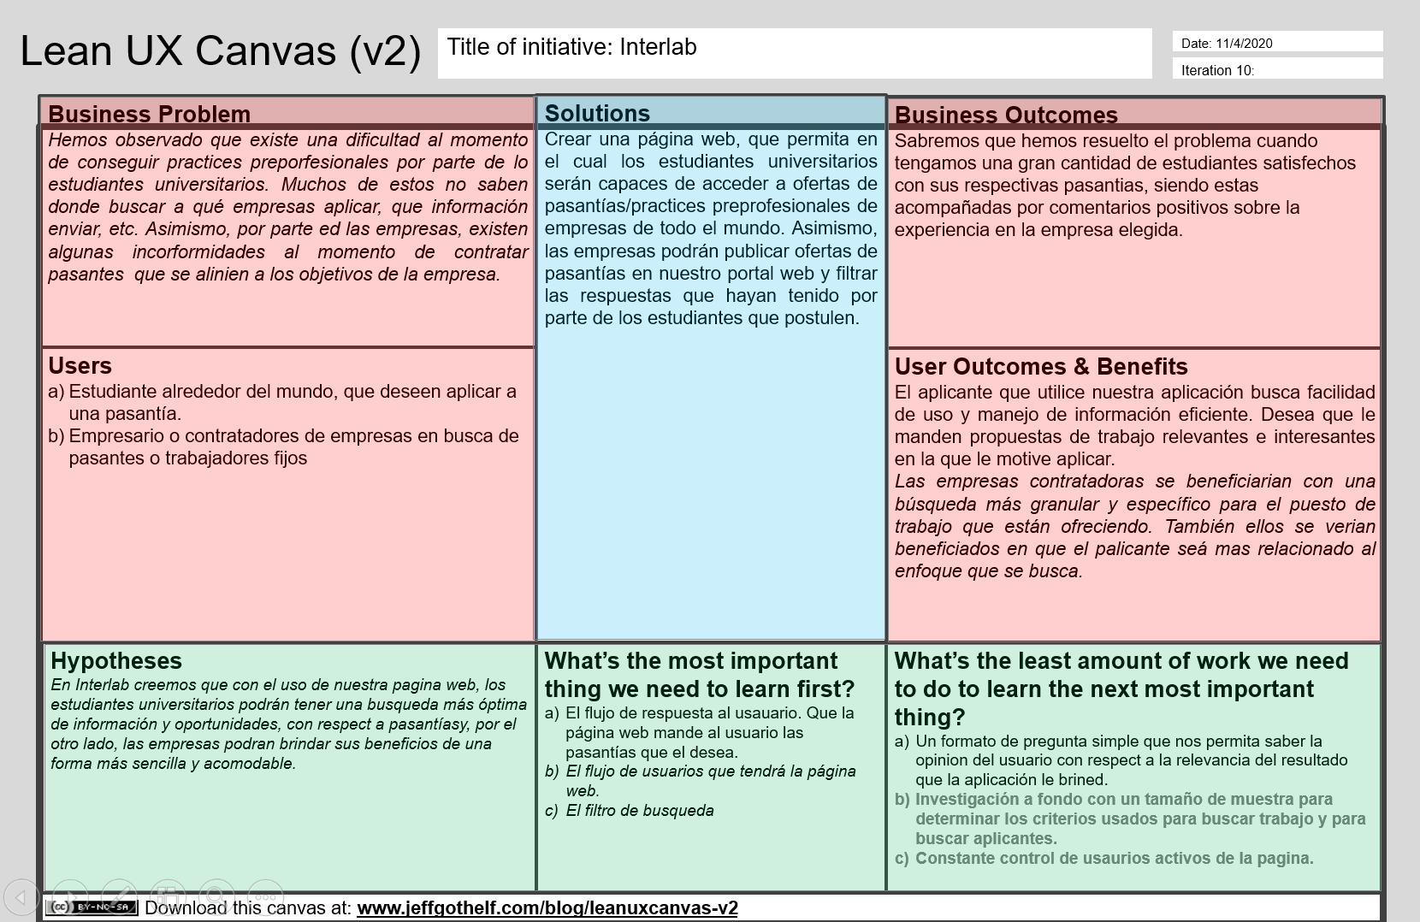

### 



## CAPÍTULO II: Needfinding

### ***Segmento Objetivo***

InterLab tiene dos segmentos objetivo principales:

El primer segmento objetivo que identificamos está conformado por estudiantes universitarios de entre 18 a 23 años que buscan una pasantía o práctica pre profesional en una empresa nacional o internacional.

El segundo segmento objetivo identificado está compuesto por personas de entre 25 a 45 años que se encargan de reclutar trabajadores en una empresa.

### ***Competidores***

### Como principal competidor tenemos a las páginas que brindan ofertas de trabajo o pasantías, tales como: “Practicas.pe” o “Indeed.com.pe”, que son uno de los principales medios para encontrar una práctica preprofesional. Los venceremos debido que InterLab planea ofrecer un valor agregado que nos diferencie de la competencia. Algunas funcionalidades que serían parte de nuestro valor agregado serían: un servicio de búsqueda personalizado en base a filtros obtenidos mediante una serie de preguntas que determinarán los resultados más apropiados según el tipo de usuario. Además de ofrecer un diseño Responsive que abarca una gran cantidad de dispositivos y tamaños de pantalla.

### A continuación, se presenta una tabla diferencial entre nuestros principales competidores:

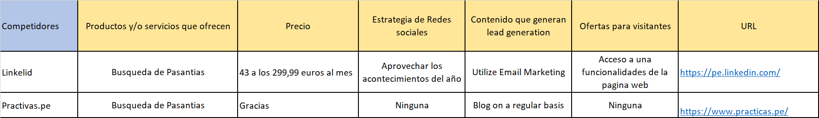

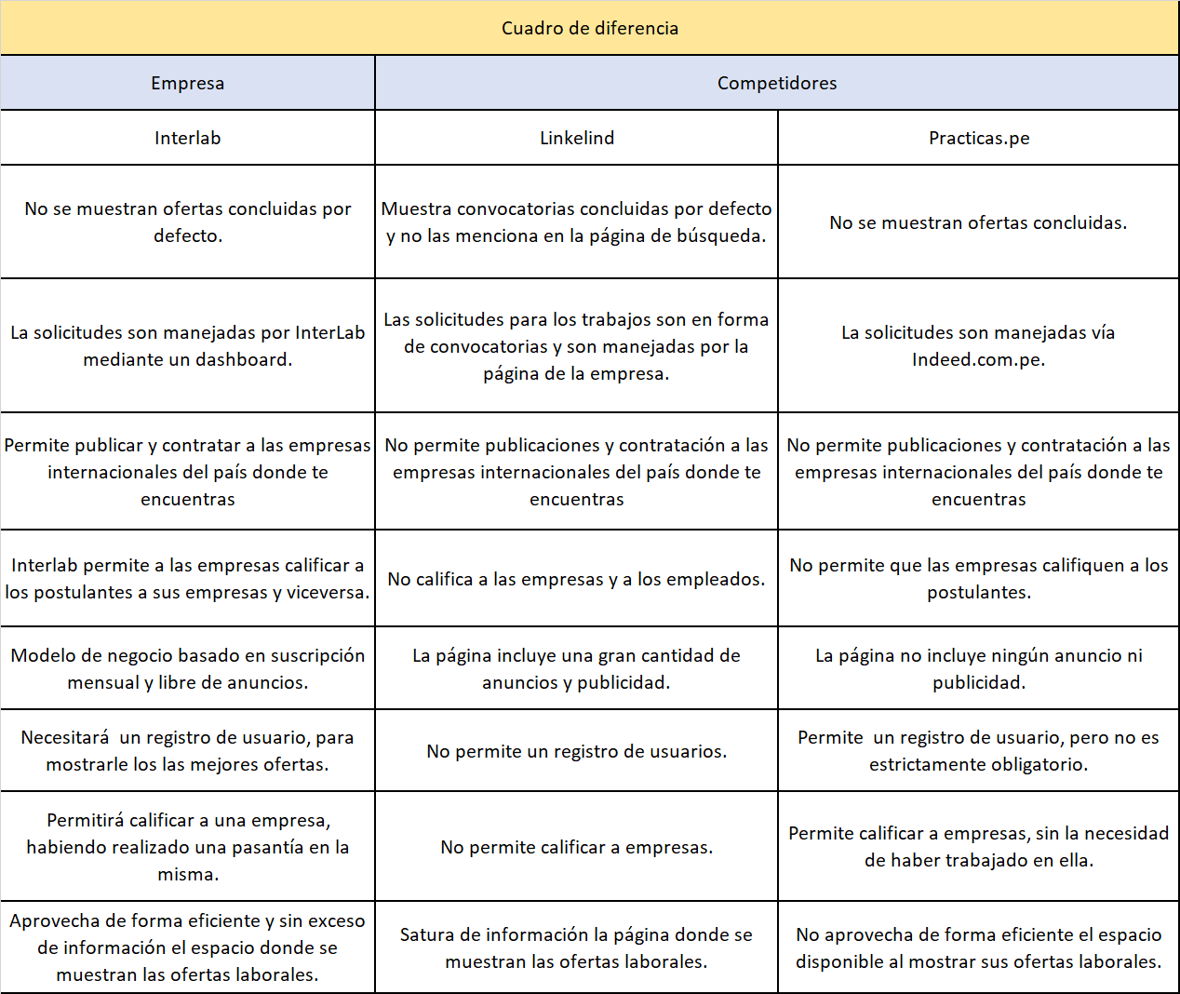

### ***Entrevistas***

A continuación, se realizarán las entrevistas a los distintos segmentos: estudiante y empresa, para lograr reconocer nuestro user persona, y posteriormente tener la capacidad de saber de qué forma interactuar con ellos mediante nuestra aplicación web, Interlab. Veremos sus necesidades, personalidad, edad, zona, etc.

**Lista de Entrevistados:**

**Segmento estudiante:**



Andrea Miranda Delgado / 18 años



Gino Quispe Calixto / 19 años



Carlos Mazzarri / 21 años 

Carlos Izarra / 19 años

**Segmento Empresa:**



Hernan Clavijo / 63 años / Analista de Sistemas

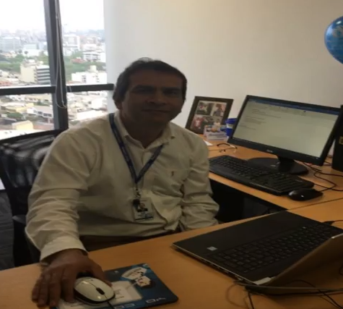

Juan Hernandez / 48 años / Gerente de Sistemas



Daniela Ramirez / 25 años / Actriz y Cantante



Hector Suzuki / 54 años / Avicola

**Listado de preguntas por segmento:**

**Segmento Estudiante:**

1. ¿Cómo te llamas, ¿cuántos años tienes, en qué ciclo te encuentras y qué carrera estudias?

2. ¿Cómo ha sido tu experiencia al buscar prácticas preprofesionales o pasantías?

3. ¿En qué rubro o tipo de empresa te gustaría desenvolverte durante una pasantía?

4. ¿Qué dificultad tuviste a la hora de buscar una pasantía en tu centro de estudio?

5. ¿Consideras que son importantes las calificaciones a la hora de conseguir trabajo o una pasantía?

6. ¿Qué medios utilizarías para conseguir una práctica preprofesional? (contactos, página web, casa de contratación, etc.) Cuéntame un poco sobre tu idea.

7. ¿Crees que es difícil encontrar trabajo para tu carrera en la actualidad? ¿Por qué?

8. ¿Has probado algún método para buscar trabajo? ¿Qué es lo que valoras más de este método? ¿Qué es lo que menos te gustó de este método?

9. ¿Qué consideras necesario, como estudiante, para que una empresa te acepte una pasantía?

10. ¿Qué valoras más durante una pasantía? salario, conocimiento, experiencia, cumplir con las horas, prestigio, etc.

**Segmento Empresa:**

1. ¿Cómo te llamas, en qué rubro te desenvuelves?

2. ¿Qué medios utilizas en situaciones de falta de personal o necesidad de contratación?

3. ¿Cómo filtras trabajadores potenciales y qué criterios utilizas para seleccionar?

4. ¿A partir de qué ciclo o edad consideras que un universitario pueda realizar un trabajo óptimo en su empresa?

5. ¿Qué beneficio o valor agregado consideras relevante a la hora de ofrecer trabajo?

6. ¿Tuviste alguna experiencia difícil a la hora de conseguir aplicantes para tu empresa? Te tomó mucho tiempo, no estuviste satisfecho con los aplicantes, etc. Cuéntame la más reciente.

7. ¿Crees que es difícil encontrar personal de medio tiempo para cumplir los objetivos de la empresa?

8. ¿Por cuánto tiempo consideras que es lo necesario para ofrecer en una pasantía?

9. ¿Qué crees que es lo más importante en un estudiante para que pueda ser contratado en una empresa? ¿Cómo eliges a uno entre muchos?

10. ¿Consideras que son importantes las calificaciones a la hora de contratar pasantes/empleados?

**Link de las entrevistas:**

[**https://drive.google.com/drive/folders/1ZJxkf9pJYO-XAC3pW5wdbKkSkxnc_arN?usp=sharing**](https://drive.google.com/drive/folders/1ZJxkf9pJYO-XAC3pW5wdbKkSkxnc_arN)

**Análisis de las entrevistas:**

**Análisis del segmento estudiante:**

En base a las preguntas realizadas podemos observar que el rango de edades promedio de los entrevistados para el segmento estudiante es de entre 17 a 19 años. Un 75% de nuestros entrevistados de este mismo segmento declaró haber estado estudiando la carrera de ingeniería de software, mientras que el 25% restante cursa la carrera de medicina. Asimismo, este 75% mencionó querer trabajar en una empresa de desarrollo de software y el 25% restante mencionó que le gustaría trabajar en un hospital. Con respecto al nivel de importancia que le dieron nuestros entrevistados a las calificaciones a la hora de buscar trabajo, 3 de nuestros entrevistados comentaron que era un aspecto importante, mientras que uno de estos mencionó que estas eran muy importantes. Con respecto a los medios para conseguir trabajo, obtuvimos resultados distintos según los entrevistados. Tres de ellos mencionaron que utilizarían un portal web (entre las opciones nombraron a bumeran.com, y LinkedIn.com), una de nuestras entrevistadas mencionó que utilizaría los programas de beneficios que ofrece la UPC para estudiantes en los últimos ciclos y dos de nuestros entrevistados nos comentaron que utilizarían contactos para conseguir una práctica pre profesional. Por otra parte los valores agregados que nuestros entrevistados consideran más relevantes para un sitio web donde encontrar trabajo fueron el diseño, la facilidad de uso y la popularidad del mismo. Además, los aspectos negativos que mencionaron sobre estas páginas fueron el exceso de información y la falta de filtros para ofertas laborales. Finalmente, como aspectos importantes para ser contratados los entrevistados mencionaron: Calificaciones, trabajos y proyectos grupales, grupos extraacadémicos y referencias.

**Análisis del segmento empresa:**

Para nuestros entrevistados del segmento empresa obtuvimos la siguiente información relevante:

Un 50% de nuestros entrevistados mencionó desempeñarse en el rubro de tecnología, un 25% en el ámbito musical y el 25% restante en el segmento avícola. Como medios para contratar el 75% de nuestros entrevistados mencionó que contrataba por contactos o referencias un 25% mediante páginas web y el resto a través de universidades. Nuestros entrevistados mencionaron utilizar como criterios de contratación la experiencia las referencias u opiniones y la disciplina como característica importante. Asimismo, el 75% de nuestros entrevistados comentó que contrataría pasantes de ciclos entre 7mo u 8vo y el resto comentó que contrataría practicantes a partir de 9no en adelante. Por otra parte, 3 de nuestros entrevistados mencionan que es un poco difícil encontrar trabajadores que se alineen con los objetivos de la empresa mientras que uno de los entrevistados comenta que no es nada difícil. Además, los entrevistados nos comentan que los aspectos que consideran más relevantes en un estudiante son la disciplina, la dedicación y la eficiencia de estos. Finalmente, con respecto a las calificaciones, el 50% de estos menciona que son un poco relevantes y el 50% restante considera que no son nada relevantes al momento de contratar.

**Mapa de Variables de Intensidad:**

**Segmento estudiante:**

|  |  |  |  |  |  |
| --- | --- | --- | --- | --- | --- |
| PREGUNTA 1:  Edad | 17-19 | 19-21 | 21-23 | 23+ | |
| -Andrea Miranda  -Gino Quispe  -Carlos Izarra |  | -Carlos Mazzarri | |  |

|  |  |  |  |  |
| --- | --- | --- | --- | --- |
| PREGUNTA 1:  Carrera | Tecnología | Música | Medicina | Ing. de Software |
|  |  | -Andrea Miranda | -Carlos Izarra  -Gino Quispe  -Carlos Mazzarri |

|  |  |  |  |  |
| --- | --- | --- | --- | --- |
| PREGUNTA 2:  Experiencia | Nula | Negativa | Regular | Buena |
| -Carlos Mazzarri  -Andrea Miranda | -Carlos Izarra  -Gino Quispe |  |  |

|  |  |  |  |  |
| --- | --- | --- | --- | --- |
| PREGUNTA 3:  Rubro/tipo de empresa | Hospital | Desarrollo de Software |  |  |
| -Andrea Miranda | -Carlos Mazzarri  -Carlos Izarra  -Gino Quispe |  |  |

|  |  |  |  |  |  |
| --- | --- | --- | --- | --- | --- |
| PREGUNTA 4:  Tipo de dificultad | No aplica | No hay difusión de ofertas |  | |  |
| -Carlos Mazzarri  -Andrea Miranda  -Carlos Izarra | -Gino Quispe |  |  | |

|  |  |  |  |  |
| --- | --- | --- | --- | --- |
| PREGUNTA 5:  Importancia de calificaciones | Nada importante | Poco Importante | Importante | Muy Importante |
|  |  | -Carlos Mazzarri  -Gino Quispe  -Andrea Miranda | -Carlos Izarra |

|  |  |  |  |  |
| --- | --- | --- | --- | --- |
| PREGUNTA 6:  Medios para conseguir trabajo | Contactos | Página web | Casa de contratación | Universidad |
| -Gino Quispe  -Andrea Miranda | -Carlos Izarra (Linkedin)  -Gino Quispe (Bumeran)  -Carlos Mazzarri (LinkedIn, Bumeran) |  | -Andrea Miranda  (beneficios) |

|  |  |  |  |  |
| --- | --- | --- | --- | --- |
| PREGUNTA 7:  Dificultad para encontrar trabajo en tu rubro | Nada difícil | Un poco difícil | Difícil | Muy Difícil |
| -Carlos Mazzarri  -Gino Quispe | -Carlos Izarra  -Andrea Miranda |  |  |

|  |  |  |  |  |
| --- | --- | --- | --- | --- |
| PREGUNTA 8:  Valor más importante de los métodos utilizados | Diseño | Facilidad de uso | Popularidad | No usó |
| -Carlos Izarra | -Carlos Mazzarri | -Gino Quispe | Andrea Miranda |

|  |  |  |  |  |
| --- | --- | --- | --- | --- |
| PREGUNTA 8:  Aspecto negativo más importante de los métodos utilizados | Falta de filtros de información | Exceso de Información | Exceso de Información | No usó |
| -Carlos Izarra | -Gino Quispe | -Gino Quispe | Andrea Miranda |

|  |  |  |  |  |
| --- | --- | --- | --- | --- |
| PREGUNTA 9: Aspectos importantes para ser contratado | Trabajo en equipo | Calificaciones | Grupos extraacadémicos | Identificación Notas Contacto |
| -Andrea Miranda | -Gino Quispe  -Carlos Izarra | -Gino Quispe | -Carlos Mazzarri |

|  |  |  |  |  |
| --- | --- | --- | --- | --- |
| PREGUNTA 10: Aspecto más relevante en una pasantía | Paga | Horas | Experiencia | Prestigio |
|  |  | -Carlos Mazzarri  -Gino Quispe  -Andrea Miranda  -Carlos Izarra | -Gino Quispe  -Carlos Izarra |

**Segmento Empresa:**

|  |  |  |  |  |
| --- | --- | --- | --- | --- |
| PREGUNTA 1:  Rubro | Música | Tecnología/Informática |  | Avícola |
| -Daniela Ramírez | -Juan Hernández  -Hernan Clavijo |  | -Hector Suzuki |

|  |  |  |  |  |
| --- | --- | --- | --- | --- |
| PREGUNTA 2:  Medios para contratar | Contactos/Referencias | Página web | Universidades | Periódico |
| -Hector Suzuki  -Daniela Ramírez  -Hernan Clavijo | -Juan Hernández | -Hernan Clavijo |  |

|  |  |  |  |  |
| --- | --- | --- | --- | --- |
| PREGUNTA 3:  Filtros y criterios para seleccionar | Experiencia | Opiniones | Disciplina |  |
| -Juan Hernández  -Hector Suzuki | -Hector Suzuki | -Daniela Ramírez  -Hernan Clavijo |  |

|  |  |  |  |  |
| --- | --- | --- | --- | --- |
| PREGUNTA 4:  Ciclo para empezar a trabajar | -4 | 5-6 | 7-8 | 9-10+ |
|  |  | -Juan Hernández  -Hernan Clavijo  -Daniela Ramírez | -Juan Hernández  -Hector Suzuki |

|  |  |  |  |  |
| --- | --- | --- | --- | --- |
| PREGUNTA 5: Beneficio que ofreces | Estabilidad Laboral | Prestigio de Empresa | Descuentos en la empresa |  |
| -Hector Suzuki  -Hernan Clavijo | -Juan Hernández | -Daniela Ramírez |  |

|  |  |  |  |  |
| --- | --- | --- | --- | --- |
| PREGUNTA 6: Dificultad al conseguir empleados | Mucho tiempo | Mala calidad | Falta de compromiso |  |
| -Juan Hernández |  | -Hector Suzuki  -Daniela Ramírez  -Hernan Clavijo |  |

|  |  |  |  |  |
| --- | --- | --- | --- | --- |
| PREGUNTA 7: dificultad para encontrar trabajadores | Nada difícil | Un poco difícil | Difícil | Muy difícil |
| -Juan Hernández | -Hector Suzuki  -Daniela Ramírez  -Hernan Clavijo |  |  |

|  |  |  |  |  |
| --- | --- | --- | --- | --- |
| PREGUNTA 8:  Tiempo de pasantía | 1 semana | 2 semanas | 1 mes | más de 1 mes |
|  | -Daniela Ramírez | -Hector Suzuki | -Juan Hernández  -Hernan Clavijo |

|  |  |  |  |  |
| --- | --- | --- | --- | --- |
| PREGUNTA 9: Aspecto más relevante en un estudiante | Disciplina | Tiempo Libre | Dedicación | Eficiencia |
| -Hector Suzuki  -Daniela Ramírez |  | -Juan Hernández  -Hernan Clavijo | -Juan Hernández  -Hector Suzuki |

|  |  |  |  |  |
| --- | --- | --- | --- | --- |
| PREGUNTA 10: Relevancia de las calificaciones | Nada relevantes | Un poco relevantes | Relevantes | Muy relevantes |
| -Hector Suzuki  -Daniela Ramírez | -Juan Hernández  -Hernan Clavijo |  |  |

### 

### ***User Persona por cada Segmento Objetivo***

Gracias a el análisis de las entrevistas, se han podido rescatrar a nuestros 2 user personas: Martin Marcelo y Joaquin Quispe. Estos fueron rescatados de nuestros entrevistados Juan Hernandez y Hernan Clavijo, y por el segmento estudiante, con Carlos Izarra y Gino Quispe. A continuación, se especificará cada user persona.

**Segmento Estudiante:**

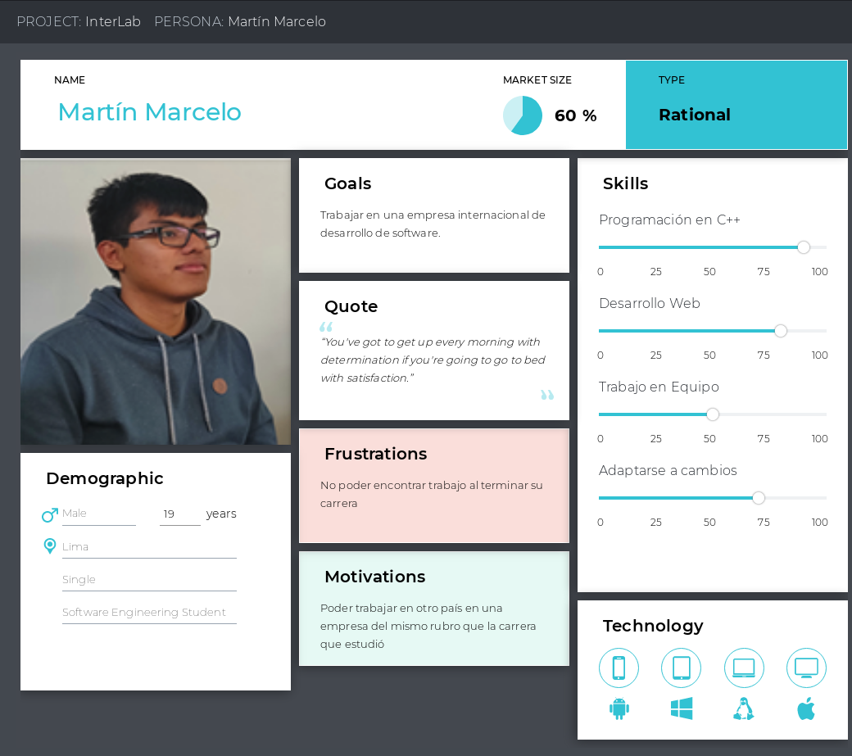

Martín Marcelo es nuestro User Persona que representa un aproximado de 60% de los usuarios estudiantes. Tiene 19 años, vive en Lima, es soltero y se encuentra cursando de octavo ciclo de Ingeniería de Software. Martín es bastante proficiente diversos campos de tecnología, dentro de los cuáles resalta el conocimiento del lenguaje de programación C++ y desarrollo web. Lo último se alinea con su objetivo, el cual es trabajar en una empresa internacional de desarrollo de software. Lo motiva poder trabajar en otro país en una empresa del mismo rubro que estudia y le frustra no poder encontrar trabajo al terminar su carrera.

**Segmento Empresa:**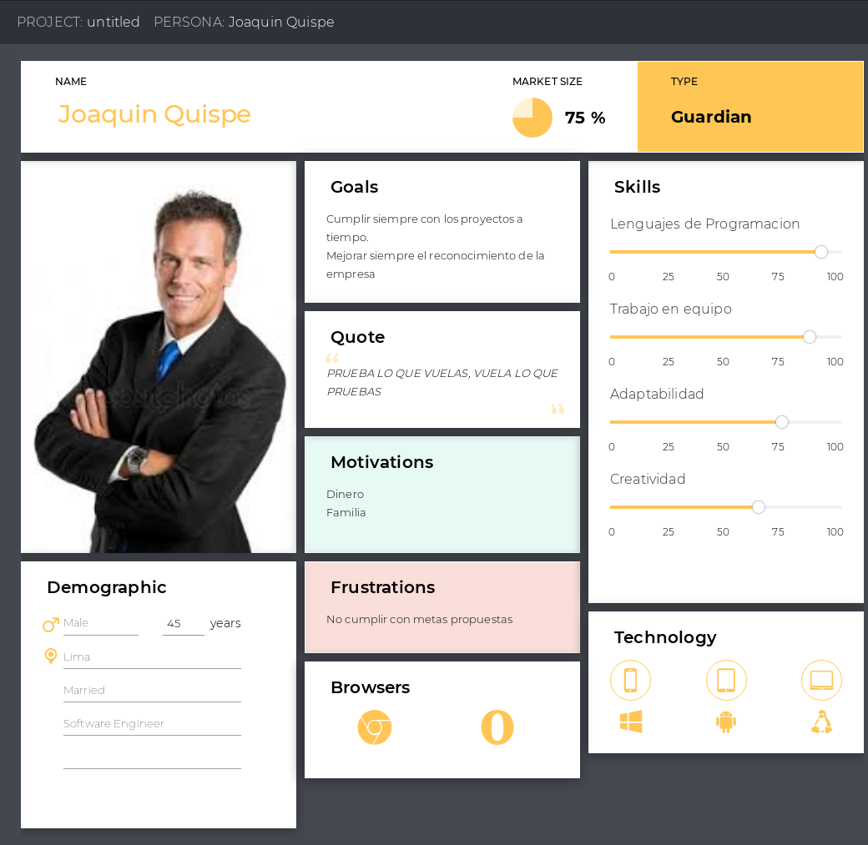

### Joaquín Quispe es nuestro User Persona que representa un aproximado de 75% de los usuarios empresa. Tiene 45 años, vive en Lima, es casado y es un Ingeniero de Software. Joaquín tiene un extenso conocimiento en diversos campos de tecnología, dentro de los cuales resalta el conocimiento de múltiples lenguajes de programación. También trabaja constantemente para mejorar sus habilidades blandas, lo que le permite trabajar en equipo, adaptarse e idear soluciones innovadoras. Dentro de sus motivaciones podemos encontrar generar ingresos para mantener a su familia y dentro de sus frustraciones está el hecho de no cumplir con metas propuestas.

### ***User Task Matrix***

|  |  |  |  |  |  |
| --- | --- | --- | --- | --- | --- |
| ESTUDIANTE | Task | Frequency of the Task | Severity of the Task | Dependency | User Inputs |
| Filtrar ofertas de trabajo relevantes | Crítico | Alto | Ninguno | Serie de respuestas para preguntas cortas para aplicar el filtro. |
| Buscar ofertas de trabajo mediante palabras clave | Múltiple | Alto | Ninguno | Palabras clave de búsqueda. |
| Ver detalles de oferta | Múltiple | Alto | El usuario debe haber respondido a las preguntas de filtro anteriormente o haber buscado mediante palabras clave. | Elección de resultado en página de ofertas. |
| Comparar ofertas de trabajo | Regular | Alto | El usuario debe haber respondido a las preguntas de filtro anteriormente o haber buscado mediante palabras clave. | Elección de dos o más ofertas de trabajo. |
| Aplicar a oferta | Múltiple | Alto | El usuario debe estar registrado en InterLab y debe haber iniciado sesión. Debe haber seleccionado una oferta. | Documentos requeridos para la aplicación del trabajo específico. |
| Guardar oferta en la lista de observación | Raro | Medio | El usuario debe estar registrado en InterLab y debe haber iniciado sesión. El usuario debe haber estado enfocado en una oferta de trabajo de la lista brindada. | Clic en guardar oferta. |
| Dejar reseña de la empresa | Regular | Medio | El usuario debe haber sido pasante en la empresa. | Rating y comentarios sobre la empresa. |
| EMPRESA | Crear oferta de trabajo | Múltiple | Alto | El usuario debe estar registrado en InterLab y debe haber iniciado sesión. | Descripción de la oferta, lista de documentos requeridos por el pasante, requerimientos del pasante, locación de la pasantía |
| Ver mis ofertas de trabajo | Múltiple | Alto | El usuario debe estar registrado en InterLab y debe haber iniciado sesión. | Clic en mis ofertas |
| Buscar solicitudes de trabajo por cada oferta mediante palabras clave | Regular | Alto | El usuario debe estar registrado en InterLab y debe haber iniciado sesión. El usuario debe haber creado una oferta de trabajo. | Palabras clave de búsqueda |
| Filtrar solicitudes de trabajo relevantes | Regular | Alto | El usuario debe estar registrado en InterLab y debe haber iniciado sesión. El usuario debe haber creado una oferta de trabajo. | Selección de filtros para obtener los resultados más relevantes |
| Aceptar solicitud de trabajo | Regular | Alto | El usuario debe estar registrado en InterLab y debe haber iniciado sesión. El usuario debe haber creado una oferta de trabajo y la oferta de trabajo debe tener al menos una solicitud. | Clic en aceptar solicitud |
| Dejar reseña/comentario del pasante | Regular | Medio | El usuario debe haber contratado a un pasante y el periodo de la pasantía debe haber concluido. | Rating y comentarios sobre el pasante |
| Modificar oferta de trabajo | Raro | Medio | El usuario debe estar registrado en InterLab y debe haber iniciado sesión. El usuario debe haber creado una oferta de trabajo. | Ingresar nueva información en los campos de la oferta ya existente. |
| Eliminar oferta de trabajo | Raro | Medio | El usuario debe estar registrado en InterLab y debe haber iniciado sesión. El usuario debe haber creado una oferta de trabajo. | Clic en eliminar oferta |
| **COMÚN** | Registrarse | Múltiple | Medium | Ninguno | Correo, Nombre completo, nombre de la empresa o estudiante |
| Iniciar sesión | Múltiple | Medium | El usuario debe estar registrado en InterLab | Credenciales de ingreso |
| Cambiar Contraseña | Raro | Medio | El usuario debe estar registrado en Interlab | El usuario debe confirmar su identidad mediante un correo.El usuario ingresará nueva contraseña |

### ***User Journey Map por cada User Persona***

**Segmento Estudiante:**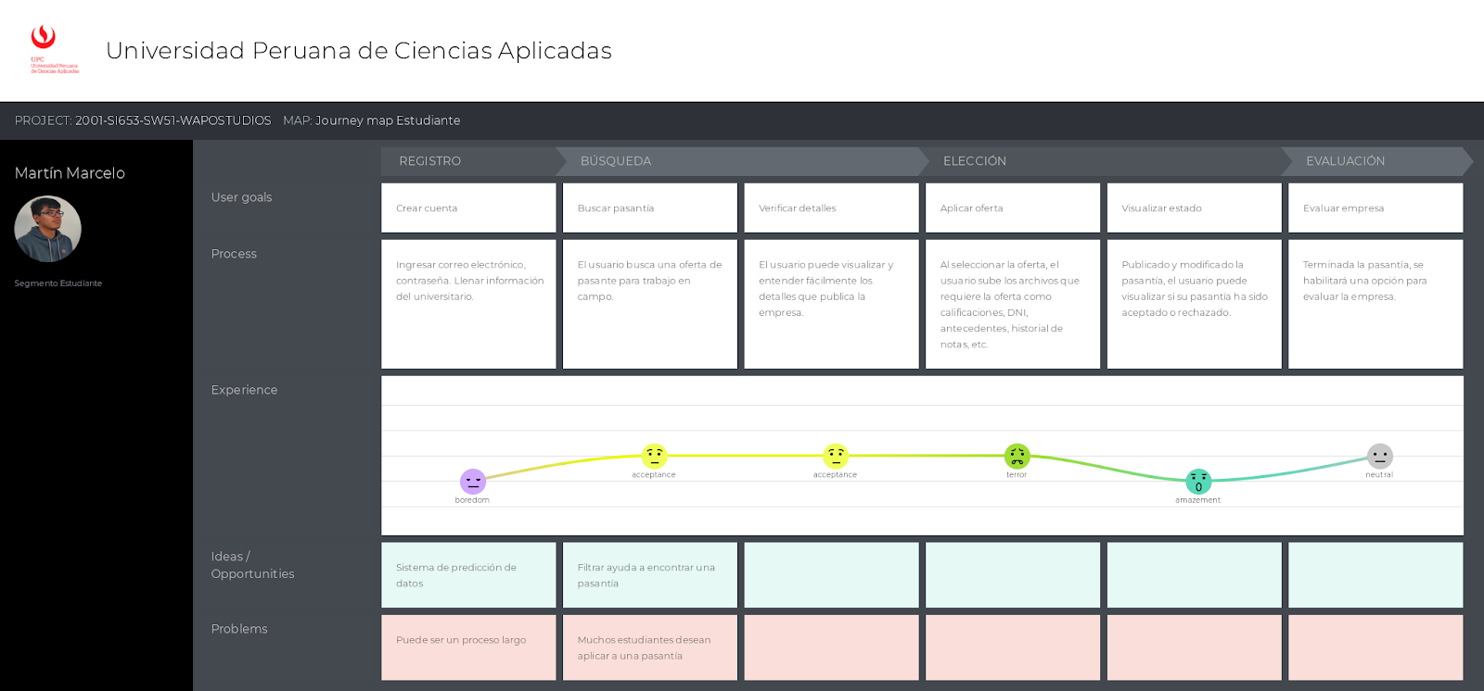

**Segmento Empresa:**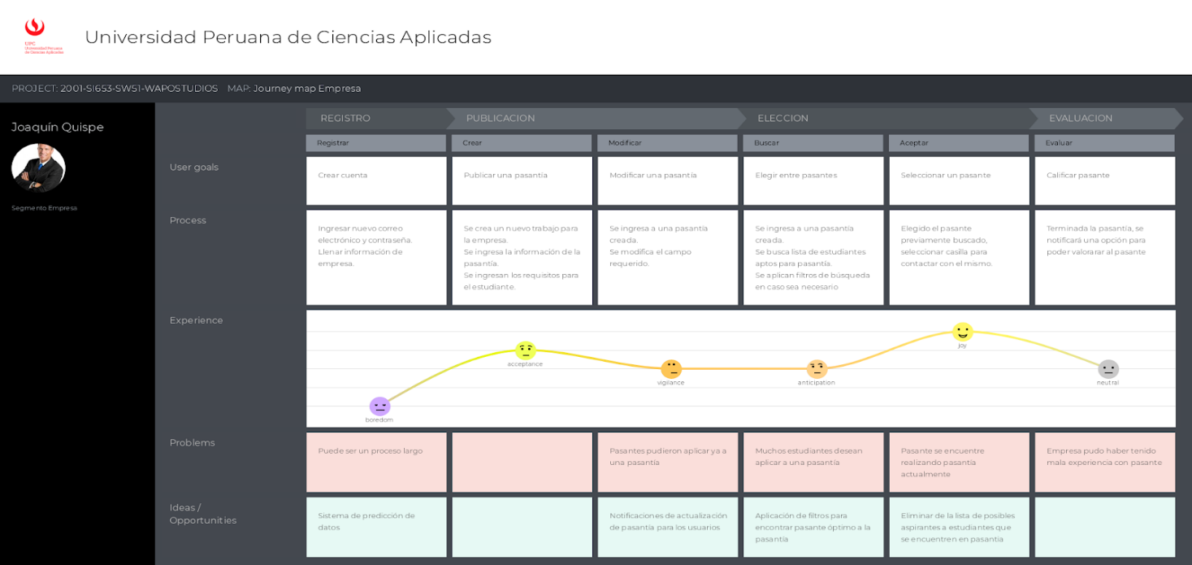



## CAPÍTULO III: Product Design

### ***User Stories***

**Segmento Estudiante:**

|  |  |  |  |  |
| --- | --- | --- | --- | --- |
| Código | Story | Descripción | Prioridad | Criterios de Aceptación |
| HU01 | Filtrar ofertas de trabajo relevantes | Como estudiante quiero obtener resultados de ofertas de trabajo relevantes para explorar las opciones disponibles en el mercado. | Alta | El usuario debe estar previamente registradoEl usuario debe  haber realizado las preguntas en el registro, en caso contrario, no se filtrarán los trabajos |
| HU02 | Ver detalle de una oferta | Como estudiante quiero obtener información más detallada sobre la oferta que llamó mi atención para poder evaluar mis alternativas. | Alta | El usuario debe estar previamente registradoEl usuario puede ver detalles de una empresa, como requisitos, paga, duración, etc. |
| HU03 | Registro de usuario | Como estudiante quiero registrarme en InterLab para terminar mi aplicación a una oferta de trabajo. | Alta | El campo ingresado para  el usuario y contraseña debe tener un valor, de lo contrario se muestra mensaje de errorLos campos ingresados para los datos deben tener el valor correspondiente, de lo contrario se muestra mensaje de errorSe le notifica al usuario de la creación exitosa de cuenta |
| HU04 | Inicio de sesión | Como usuario quiero ingresar a mi cuenta para poder acceder a mi dashboard o aplicar a alguna oferta. | Alta | El usuario debe ingresar la contraseña y usuarios ingresados debe coincidir con la base de datos, de lo contrario se le muestra mensaje de error |

### 

### **Segmento Empresa:**

|  |  |  |  |  |
| --- | --- | --- | --- | --- |
| Código | Story | Descripción | Prioridad (Alta, Media, Baja) | Criterios de Aceptación (requisitos para realizar este story) |
| HU01 | Registrar | Como empresa, quiero registrarme a Interlab para publicar mis pasantías | Media | El campo ingresado para  el usuario y contraseña debe tener un valor, de lo contrario se muestra mensaje de errorLos campos ingresados para los datos deben tener el valor correspondiente, de lo contrario se muestra mensaje de errorSe le notifica al usuario de la creación exitosa de cuenta |
| HU02 | Iniciar Sesión | Como empresa, deseo acceder a mi cuenta de Interlab | Media | El usuario debe ingresar la contraseña y usuarios ingresados debe coincidir con la base de datos, de lo contrario se le muestra mensaje de error |
| HU03 | Publicar Pasantía | Como empresa, quiero publicar una nueva pasantía | Alta | El usuario debe ingresar valores válidos para la pasantía, de lo contrario se muestra mensaje de errorSe guardan los datos de la pasantía en la base de datosSe le notifica al usuario la creación de su pasantiaSe le notifica al usuario de los postulantes a dicha pasantía |
| HU04 | Seleccionar Pasante | Como empresa quiero seleccionar a un estudiante de mi pasantía publicada | Alta | El usuario puede elegir entre sus pasantías publicadasEl usuario puede elegir entre los estudiantes que aplicaron para su pasantíaEl usuario puede revisar perfiles de estudiantesEl estudiante elegido, será almacenado en la base de datos y será notificadoUna vez seleccionado el pasante, se mostrarán datos de contacto del mismo. (datos, teléfono, email, etc). |
| HU05 | Calificar Pasante | Como empresa, quiero calificar a un estudiante que ha pasado por mi empresa | Baja | El usuario puede seleccionar un estudiante que terminó una pasantíaEl usuario podrá valorar al estudiante en un rango de 5 estrellas. |
| HU06 | Modificar Pasantía | Como empresa, quiero modificar una pasantía creada | Media | El usuario podrá seleccionar pasantía creada.El usuario podrá seleccionar un campo a editarEl usuario debe poner un valor en el campo modificado, de lo contrario el sistema muestra mensaje de errorEl sistema mostrará un mensaje de modificación exitosa |

**ANEXO:**

***Link de la exposición:***

<https://youtu.be/AWwkDcZzvwE>

***Link de las entrevistas:***

[https://drive.google.com/drive/folders/1ZJxkf9pJYO-XAC3pW5wdbKkSkxnc_arN?usp=sharing](https://drive.google.com/drive/folders/1ZJxkf9pJYO-XAC3pW5wdbKkSkxnc_arN)